1. Повторение основных понятий, связанных с прямоугольным треугольником
На этом уроке мы познакомимся с синусом, косинусом и тангенсом – тригонометрическими функциями, связывающими острый угол прямоугольного треугольника с катетами и гипотенузой этого треугольника. Это очень важные понятия, которые будут встречаться не только в геометрии, но и в алгебре, физике и во многих других науках.
Напомним основные сведения о прямоугольном треугольнике (см. Рис. 1).
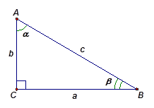
Рис. 1
;
– катеты; – гипотенуза.
Также в прямоугольном треугольнике сумма острых углов равна : .
Для прямоугольного треугольника также верна теорема Пифагора: .
Введём теперь понятие синуса, косинуса и тангенса острого угла прямоугольного треугольника.

2. Определение синуса, косинуса и тангенса острого угла прямоугольного треугольника
Определение
Синусом острого угла прямоугольного треугольника называется отношение противолежащего этому углу катета к гипотенузе.
, .
Определение
Косинусом острого угла прямоугольного треугольника называется отношение прилежащего к этому углу катета к гипотенузе.
, .
Определение
Тангенсом острого угла прямоугольного треугольника называется отношение противолежащего этому углу катета к прилежащему катету.
, .

3. Связь катетов и гипотенузы, двух катетов через тригонометрические функции угла
С помощью введённых понятий можно находить катеты или гипотенузу.
Например, из формулы: . Аналогично: .
Также можно получить формулу для связи длин двух катетов: .

4. Связь синуса и косинуса двух острых углов прямоугольного треугольника
При решении задач очень важно знать соотношения между синусом, косинусом и тангенсом острого угла прямоугольного треугольника.
Рассмотрим следующие две формулы: 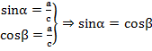. Так как сумма острых углов прямоугольного треугольника равна , то формула приобретает следующий вид:
Аналогично получаем: 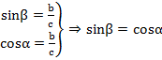. Так как сумма острых углов прямоугольного треугольника равна , то формула приобретает следующий вид:

5. Формула, связывающая тангенс с синусом и косинусом
Докажем теперь важную формулу, связывающую тангенс с синусом и косинусом:
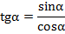

6. Доказательство независимости значения тригонометрических функций от размеров треугольника
Доказательство
Запишем определение синуса и косинуса острого угла прямоугольного треугольника: , . Тогда: 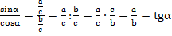. Доказано.
Аналогично: 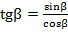.
Рассмотрим следующую важную задачу.
Задача
Даны прямоугольные треугольники . Кроме того, .
Доказать:.
Доказательство
(так как оба треугольника прямоугольные с равными острыми углами). Значит, выполняется следующее соотношение: 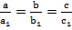.
Отсюда получаем: .
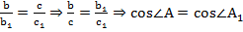.
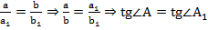.
Доказано.
Вывод: синус, косинус и тангенс не зависят от треугольника, а зависят только от угла.

7. Основное тригонометрическое тождество
Сформулируем и докажем одну из важнейших теорем, связывающих синус и косинус острого угла прямоугольного треугольника, – основное тригонометрическое тождество.
Основное тригонометрическое тождество: .
Примечание:
Доказательство
, тогда: 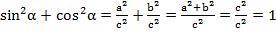 (при доказательстве мы пользовались теоремой Пифагора: ).
Доказано.
Рассмотрим пример, иллюстрирующий связь тригонометрических функций.

8. Решение примера
Дано: – прямоугольный (), 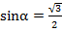.
Найти:
Решение
Воспользуемся основным тригонометрическим тождеством: . Подставим в него известное нам значение синуса: 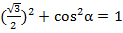. Отсюда: . Так как косинус, по определению, – это отношение катета к гипотенузе, то он может быть только положительным, поэтому: .
Найдём теперь тангенс угла, пользуясь формулой: 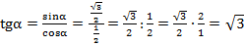.
Ответ: .
На этом уроке мы рассмотрели понятия синуса, косинуса и тангенса острого угла прямоугольного треугольника, вывели некоторые их свойства и формулы связи между этими величинами. На следующем уроке мы познакомимся со значениями синуса, косинуса и тангенса для некоторых конкретных значений углов.

